TETANÒS (MALADI KÒ RÈD)

Maladi tetanòs la soti nan yon mikwòb kap viv nan poupou bèt osinon nan poupou moun ki pase antre nan kò yon moun kote moun lan gen ti blese. Blese ki fon epi ki sal, se danje.

Blese ki pi fasil bay maladi kò rèd la:

lè bèt mòde nou, lè nou blese ak bal fizi twou yo fè
sitou chen ak kochon osinon ak kouto ak zegwi ki sal

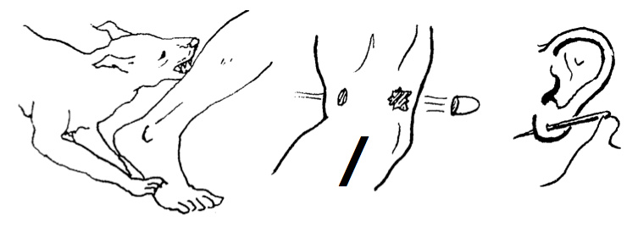

lè pikan, klis bwa,
mòso boutèy osinon
klou wouye pike nou
blese nan fil fè
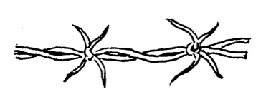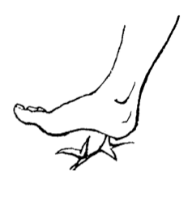

Men sa ki konn bay tibebe tetanòs:

Mikwòb tetanòs la antre nan kòd LÈ KÒD LONBRIT LA KOUPE BYEN
lonbrit tibebe a lè manke pwòpte osinon LONG TANKOU SA A, LI GEN PLIS
lè yo pa pran kont prekosyon. Men bagay CHANS POU L BAY TETANÒS.
ki ka fè l pran tetanòs pi fasil...

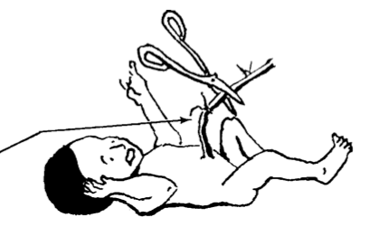
- lè manman an pa vaksinen

- lè kòd lonbrit la koupe ak yon bagay ki pat byen bouyi osinon ki pat pwòp

- lè kòd la pa koupe toupre kò tibebe a osinon lè yo kite l mouye.

Ki sa kap fè nou rekonèt yon moun gen tetanòs:

- Yon blese ki enfekte (se pa tout lè nou ka wè blese a).
- Li pa alèz, ni li pa ka vale byen.
- Machwè l koumanse sere, apre sa venn nan kou li ak nan tout kò li koumanse rèd.
- Tanzantan machwè li sere, yap fè li mal. Bout pou bout kriz la mache jouk li pran
tout kò a. Si nou deplase moun lan osinon si nou manyen l, sa ka ba l yon kriz
konsa:
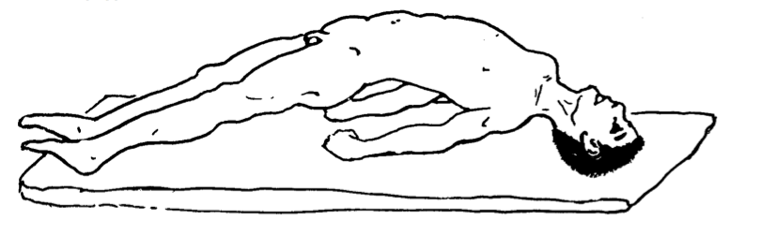

TÈS REFLÈKS JENOU AN

Se pou pye a pann an tout Si janm lan vole yon Si janm lan vole wo, nou mèt sèten li
libète. Ba li yon kou anba zo ti kras, li nòmal. gen yon maladi grav tankou tetanòs
kakòn jounou an. (osinon mennenjit osinon li dwe pran
pwazon nan yon medikaman osinon
nan pwazon rat.)
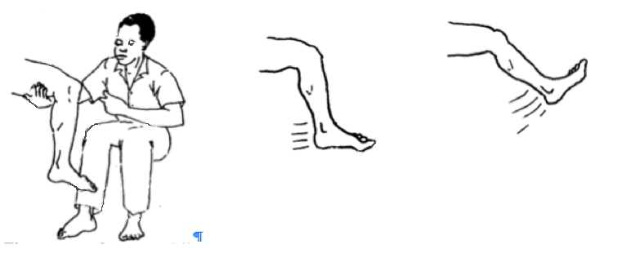

Tès sa a li itil espesyalman lè ou sispèk tetanòs nan yon ti bebe ki fenk fèt.

Sa pou nou fè lè nou wè siy maladi tetanòs yo:

Tetanòs se maladi ki mennen lanmò fasil. Chache konkou nan dispansè osinon kay doktè lè nou wè premye siy yo. Si nou pa ka jwenn doktè touswit, men sa pou nou tè:

-Egzaminen tout kò moun lan pou wè si l gen blese enfekte osinon yon maleng. Blese a ka gen pi ladan li. Louvri blese a, lave li ak savon epi ak dlo bouyi; wete tout kras malpwòpte, postim, pikan, klis bwa. Lage bonkou dlo oksijene ladan l si nou genyen.

-Ba li yon piki penisilin pwokayin, yon milyon inite lamenn. Apre douzèdtan (12) ba li yon lòt piki. Pou tibebe ki fenk fèt, penisilin kristalin lan pi bon. Si pa gen penisilin, sèvi ak yon antibyotik tankou tetrasiklin.

-Si nou ka jwenn sewòm antitetanik, ba li 40.000 rive 50.000 inite. Atansyon pou nou pran tout prekosyon nou fèt pou pran.

-Toutotan moun lan ka vale, ba li manje manje likid ki byen balanse pou l bwè ti gout tanzantan.

-Pou kontwole kriz yo, ba li yon piki fenobabital osinon ba li dyazepam (Valyòm). Pou granmoun, ba li 10 osinon 20 mg pou koumanse epi ba li enpe plis si nou wè nesesite.

-Pa manyen moun lan, ni pa deplase l san nesesite. Evite bri ak gwo limyè.

-Si nou kapab, sèvi ak yon tib kawotchou na mete nan tèt yon sereng pou nou rale flenm nan nen li, nan gòj li, pou l ka pran souf pi byen.

Ki jan pou nou evite tetanòs:

Menm nan pi bon lopital, mwatye nan moun ki pran tetanòs mouri. Li pi fasil pou nou evite pran tetanòs pase pou nou geri lè nou genyen l.

Vaksen: Se pi bon pwoteksyon nou ka genyen pou tetanòs. Timoun kou granmoun dwe pran vaksen an. Fè tout fanmi nou al pran vaksen nan dispansè osinon nan sant ki nan zòn lan. Lè yon fanm ansent pran vaksen pou tetanòs, sa ap anpeche tibebe ki fenk fèt la pran tetanòs.

Lè nou gen yon blese, sitou yon blese ki sal, ki fon, swiv enstriksyon sa yo:Swen espesyal nou ka bay pou blese sa yo ki ka anvlimen fasil:

1. Lave blese a byen lave ak dlo bouyi frèt epi savon. W ete tout ti kras san kaye, moso vyann ki mouri osinon ki dechire anpil.

2. Tranpe blese a nan dlo pèmanganat (yon ti kiyè nan yon bokit dio). Apre sa, badijonnen blese a ak vyolèt jansyàn, osinon mete yon pomad antibyotik nan blese a epi kouvri li ak yon bandaj pwòp.

3. Si blese a fon anpil, si se yon koutdan, osinon si nou kwè gen kras ladan l toujou, sèvi ak antibyotik. Pi bon an se anpisilin an grenn osinon, si ka a grav anpil, bay piki pito. Si nou pa ka achte anpisilin, sèvi ak penisilin, tetrasiklin oubyen ak yon silfa.

- Pa janm fèmen kalite blese sa yo, pa koud yo, pa mete papiyon adezif sou yo. Kite blese a louvri.

5. Ale nan yon klinik epi resevwa yon vaksen tetanòs la!

-Si blese a gwo anpil, si li fon anpil, epi si li sal anpil tou, al nan dispansè. Si nou pat pran vaksen tetanòs la, pran penisilin. Li ta bon pou nou ta chache pran yon piki antitetanik.

-Kenbe timoun ki fenk fèt yo pwòp, sa enpòtan anpil nan koze anpeche tetanòs la. Bagay nou sèvi pou koupe kòd lonbrit la dwe byen pwòp. Kòd lonbrit la dwe koupe kout, lèfini kenbe lonbrit la byen pwòp, epi byen chèch.

KÒD LONBRIT TIBEBE SA A TE KOUPE KÒD LONBRIT TIBEBE SA A TE KOUPE
KOUT, YO PA KITE LONBRIT LA MOUYE EPI LONG, YO METE FIL ZARENYEN SOU LI
YO PAT METE ANYEN DWÒL SOU LI. EPI YO PA CHANJE BANN LAN LÈ LI
MOUYE, YO PA KENBE L CHÈCH.
